ĐẠI HỌC CÔNG NGHỆ TP.HCM (HUTECH)
Thực hành Phân tích thiết kế hướng đối tượng
BÀI 7
QUẢN LÝ NHÂN SỰ
Họ và tên:Nguyễn Trầm Hương MSSV: 1250080066
Lớp: 12_ĐH_CNPM1 Nhóm TH: …………… Ngày: …… / …… / ………

1. MÔ TẢ
Để tin học hoá việc quản lý nhân sự tại công ty sơn Đông Á, cần quản lý một số quyết định và các thông tin sau:
Nhân viên sau khi được tuyển dụng phải có quyết định tuyển dụng, quyết định tuyển dụng phải ghi rõ thời gian thử việc tại một phòng ban có nhu cầu tuyển dụng (ví dụ phòng tài chính kế toán, phòng kỹ thuật, phòng sản xuất...), thông tin về mức lương thử việc, nội dung của quyết định ghi rõ điều khoản của hai bên (nhà tuyển dụng và người được tuyển dụng). Hết thời gian thử việc, nhân viên sẽ được chính thức ký hợp đồng và nhận một số quyết định liên quan như: Quyết định chức vụ và phụ cấp chức vụ (nếu có), Quyết định lương ghi rõ mức lương cơ bản, phụ cấp lương hay phụ cấp độc hại (nếu có). Quá trình tăng lương hay bổ nhiệm chức vụ cũng được ghi nhận qua các quyết định trên. Hợp đồng tuyển dụng có 2 loại, hợp đồng dài hạn và hợp đồng ngắn hạn. Đối với hợp đồng dài hạn, công ty phải làm hồ sơ Bảo hiểm y tế và Bảo hiểm xã hội cho nhân viên và được trích trừ trong bảng lương theo mức đóng.
Lương nhân viên được tính hằng tháng dựa vào quyết định lương, quyết định chức vụ, bảng chấm công và phiếu ghi nhận giờ phụ trội trong tháng. Phiếu ghi nhận giờ phụ trội và phiếu chấm công do ban chấm công thực hiện. Phiếu ghi nhận phụ trội gồm các thông tin: Số phiếu, ngày phụ trội, số giờ phụ trội, hình thức phụ trội (tăng ca, ngày lễ, ngày nghỉ), giờ phụ trội được tính bằng 1.5 lần giờ lao động bình thường. Chi tiết phiếu phụ trội ghi rõ cho từng nhân viên tham gia phụ trội đó. Hằng tuần các trưởng phòng, ban, phân xưởng lập kế hoạch phân công cho từng nhân viên theo các ca làm việc và lên kế hoạch phụ trội nếu có và đưa cho ban chấm công theo dõi việc thực hiện và chấm công. Bảng chấm công sẽ đưa vào máy tính để thực hiện bảng lương hằng tháng.
Hệ thống còn phải quản lý các quyết định khen thưởng, quyết định kỷ luật đối với cá nhân hay tập thể phòng ban. Mỗi quyết định khen thưởng tương ứng với số tiền khen thưởng qua phiếu chi khen thưởng, hay quyết định xử phạt tương ứng với số tiền nộp phạt thể hiện qua phiếu thu nộp phạt được phát hay trừ lương trong bảng lương. Việc chi cho ngày lễ, thưởng cuối năm, lương tháng 13 cũng thực hiện theo quyết định khen thưởng như trên do giám đốc ký.

1. GIỚI THIỆU HỆ THỐNG

1.1. Hoạt động nghiệp vụ
Tuyển dụng và Thử việc: Khi công ty có nhu cầu, nhân viên mới được tuyển dụng sẽ nhận quyết định tuyển dụng ghi rõ thời gian thử việc, mức lương thử việc, phòng ban làm việc (như tài chính kế toán, kỹ thuật, sản xuất...) và các điều khoản giữa hai bên. Hết thời gian thử việc, nhân viên sẽ được chính thức ký hợp đồng.
Ký hợp đồng và Quản lý Bảo hiểm: Hợp đồng tuyển dụng gồm 2 loại là hợp đồng dài hạn và hợp đồng ngắn hạn. Đối với hợp đồng dài hạn, công ty lập hồ sơ Bảo hiểm y tế và Bảo hiểm xã hội cho nhân viên, đồng thời trích trừ trực tiếp vào bảng lương hàng tháng theo mức đóng.
Quản lý Quyết định Nhân sự (Chức vụ và Lương): Trong quá trình làm việc, các quyết định liên quan được ghi nhận bao gồm quyết định chức vụ cùng phụ cấp chức vụ (nếu có), và quyết định lương ghi rõ mức lương cơ bản, phụ cấp lương hay phụ cấp độc hại (nếu có), đồng thời phản ánh quá trình tăng lương hoặc bổ nhiệm.
Phân công công việc, Chấm công và Tính phụ trội:
- Hằng tuần, các trưởng phòng, ban, phân xưởng lập kế hoạch phân công ca làm việc và lên kế hoạch phụ trội cho từng nhân viên, sau đó chuyển cho ban chấm công theo dõi.
- Ban chấm công thực hiện chấm công và lập phiếu ghi nhận giờ phụ trội gồm: số phiếu, ngày, số giờ, hình thức phụ trội (tăng ca, ngày lễ, ngày nghỉ) với giờ phụ trội tính bằng 1.5 lần giờ lao động bình thường, ghi rõ chi tiết cho từng nhân viên tham gia.
- Bảng chấm công sẽ được đưa vào máy tính để làm cơ sở thực hiện bảng lương hằng tháng.
Tính lương hằng tháng: Lương nhân viên được tính toán hằng tháng dựa trên sự tổng hợp từ quyết định lương, quyết định chức vụ, bảng chấm công và phiếu ghi nhận giờ phụ trội.
Khen thưởng và Kỷ luật:
- Hệ thống quản lý các quyết định khen thưởng, kỷ luật đối với cá nhân hoặc tập thể phòng ban do Giám đốc ký.
- Mỗi quyết định khen thưởng (bao gồm chi ngày lễ, thưởng cuối năm, lương tháng 13) tương ứng với số tiền khen thưởng qua phiếu chi khen thưởng.
- Quyết định xử phạt tương ứng với số tiền nộp phạt thể hiện qua phiếu thu nộp phạt, được phát hoặc trừ trực tiếp vào bảng lương.

1.2. Yêu cầu hệ thống

1.2.1. Đầu vào - xử lý - đầu ra
Nhóm | Đầu vào | Xử lý | Đầu ra
Tuyển dụng và Thử việc | - Nhu cầu tuyển dụng của phòng ban (tài chính kế toán, kỹ thuật, sản xuất,...)  - Thông tin hồ sơ ứng viên | - Lập quyết định tuyển dụng ghi rõ thời gian thử việc, mức lương thử việc và điều khoản hai bên  - Giao nhân viên về phòng ban có nhu cầu | - Quyết định tuyển dụng
Hợp đồng và Bảo hiểm | - Kết quả thử việc đạt yêu cầu  - Loại hợp đồng lựa chọn (dài hạn, ngắn hạn)  - Thông tin đăng ký bảo hiểm của nhân viên dài hạn | - Tiến hành ký hợp đồng chính thức cho nhân viên  - Lập hồ sơ Bảo hiểm xã hội và Bảo hiểm y tế cho hợp đồng dài hạn  - Tính toán mức trích trừ bảo hiểm theo mức đóng | - Hợp đồng lao động (dài hạn/ngắn hạn)  - Hồ sơ/sổ bảo hiểm
Quản lý Quyết định Nhân sự (Lương & Chức vụ) | - Đề xuất tăng lương, bổ nhiệm chức vụ  - Thông tin phụ cấp chức vụ, phụ cấp lương, phụ cấp độc hại | - Xử lý lập quyết định chức vụ và phụ cấp chức vụ (nếu có)  - Xử lý lập quyết định lương ghi rõ mức lương cơ bản và phụ cấp  - Cập nhật quá trình thay đổi lương và chức vụ | - Quyết định chức vụ  - Quyết định lương
Chấm công và Giờ phụ trội | - Kế hoạch phân công ca làm việc và kế hoạch phụ trội hằng tuần từ trưởng phòng, ban, phân xưởng  - Thời gian làm việc thực tế của nhân viên | - Ban chấm công theo dõi thực hiện, tiến hành chấm công  - Lập phiếu ghi nhận giờ phụ trội (tăng ca, ngày lễ, ngày nghỉ với hệ số 1.5 lần)  - Đưa bảng chấm công vào máy tính | - Bảng chấm công hằng tháng  - Phiếu ghi nhận giờ phụ trội chi tiết cho từng nhân viên
Tính lương hằng tháng | - Quyết định lương  - Quyết định chức vụ  - Bảng chấm công  - Phiếu ghi nhận giờ phụ trội  - Các khoản thưởng/phạt phát sinh | - Tổng hợp dữ liệu từ ngày công, giờ phụ trội, hệ số lương và chức vụ  - Cộng/trừ các khoản thưởng lễ, thưởng cuối năm, lương tháng 13, tiền phạt nộp phạt vào bảng lương | - Bảng lương hằng tháng của nhân viên
Khen thưởng và Kỷ luật | - Đề xuất khen thưởng hoặc kỷ luật đối với cá nhân hay tập thể phòng ban  - Phê duyệt của Giám đốc | - Lập quyết định khen thưởng (bao gồm chi ngày lễ, thưởng cuối năm, lương tháng 13) tương ứng với phiếu chi khen thưởng  - Lập quyết định xử phạt tương ứng với phiếu thu nộp phạt, phát hoặc trừ trực tiếp vào bảng lương | - Quyết định khen thưởng / kỷ luật  - Phiếu chi khen thưởng  - Phiếu thu nộp phạt

1.2.3. Quy tắc nghiệp vụ và quyết định triển khai
Mã | Nội dung quy tắc nghiệp vụ
BR01 | Nhân viên sau khi được tuyển dụng bắt buộc phải có quyết định tuyển dụng ghi rõ thời gian thử việc, mức lương thử việc và phòng ban làm việc.
BR02 | Hết thời gian thử việc, nhân viên đạt yêu cầu sẽ được chính thức ký hợp đồng lao động gồm 2 loại: hợp đồng dài hạn và hợp đồng ngắn hạn.
BR03 | Đối với hợp đồng dài hạn, công ty bắt buộc phải lập hồ sơ Bảo hiểm y tế và Bảo hiểm xã hội cho nhân viên, đồng thời trích trừ vào bảng lương theo mức đóng.
BR04 | Quá trình thay đổi hoặc bổ nhiệm chức vụ, tăng lương phải được ghi nhận thông qua các quyết định tương ứng (quyết định chức vụ kèm phụ cấp, quyết định lương cơ bản và phụ cấp độc hại/lương).
BR05 | Hằng tuần, các trưởng phòng, ban, phân xưởng phải lập kế hoạch phân công ca làm việc và lên kế hoạch phụ trội gửi cho ban chấm công theo dõi.
BR06 | Giờ phụ trội được tính bằng 1.5 lần giờ lao động bình thường; chi tiết phiếu phụ trội phải ghi rõ cho từng nhân viên tham gia theo các hình thức (tăng ca, ngày lễ, ngày nghỉ).
BR07 | Lương hằng tháng của nhân viên được tính toán dựa trên sự kết hợp của quyết định lương, quyết định chức vụ, bảng chấm công và phiếu ghi nhận giờ phụ trội.
BR08 | Các quyết định khen thưởng (bao gồm chi ngày lễ, thưởng cuối năm, lương tháng 13) tương ứng với số tiền qua phiếu chi khen thưởng do Giám đốc ký.
BR09 | Quyết định xử phạt kỷ luật cá nhân hoặc tập thể tương ứng với số tiền nộp phạt thể hiện qua phiếu thu nộp phạt hoặc được trừ trực tiếp vào bảng lương.

1.2.4. Yêu cầu phi chức năng

Tiêu chuẩn | Yêu cầu
Toàn vẹn | - Đảm bảo tính toàn vẹn của dữ liệu nhân sự, bảng lương, quá trình chấm công, thông tin bảo hiểm và các quyết định (tuyển dụng, lương, chức vụ, khen thưởng, kỷ luật) không bị mất mát hay thay đổi trái phép.  - Các mối quan hệ dữ liệu giữa nhân viên, phòng ban, hợp đồng và các phiếu chi/thu phải được liên kết chặt chẽ, chính xác.
Kiểm tra dữ liệu | - Kiểm tra tính hợp lệ của dữ liệu đầu vào khi nhập liệu (ví dụ: mã nhân viên không được trùng, ngày tháng năm sinh hợp lệ, thời gian thử việc, số giờ phụ trội phải lớn hơn 0, hệ số phụ trội chuẩn là 1.5).  - Kiểm tra các ràng buộc khóa ngoại trước khi lưu trữ (ví dụ: nhân viên thuộc phòng ban phải tồn tại, quyết định lương/chức vụ phải gắn đúng với mã nhân viên).
Thông báo | - Hệ thống phải hiển thị thông báo rõ ràng, trực quan khi người dùng thực hiện thành công hoặc thất bại các thao tác nghiệp vụ (như thêm mới nhân viên, cập nhật quyết định lương, lưu bảng chấm công, lập phiếu thu/chi).  - Cảnh báo kịp thời khi có lỗi nhập liệu, dữ liệu trùng lặp hoặc khi bỏ sót các thông tin bắt buộc.
Kiến trúc | - Xây dựng theo mô hình kiến trúc phân tầng (ví dụ: Presentation Layer, Business Logic Layer, Data Access Layer) giúp hệ thống dễ dàng bảo trì, nâng cấp và mở rộng tính năng khi công ty phát triển.  - Đảm bảo hiệu năng ổn định, tốc độ phản hồi nhanh khi xử lý dữ liệu bảng lương hằng tháng và quản lý lượng lớn hồ sơ nhân viên, chấm công.

2. PHA PHÂN TÍCH

2.1. Xây dựng biểu đồ use case

a) Biểu đồ use case tổng quát (Câu 3)
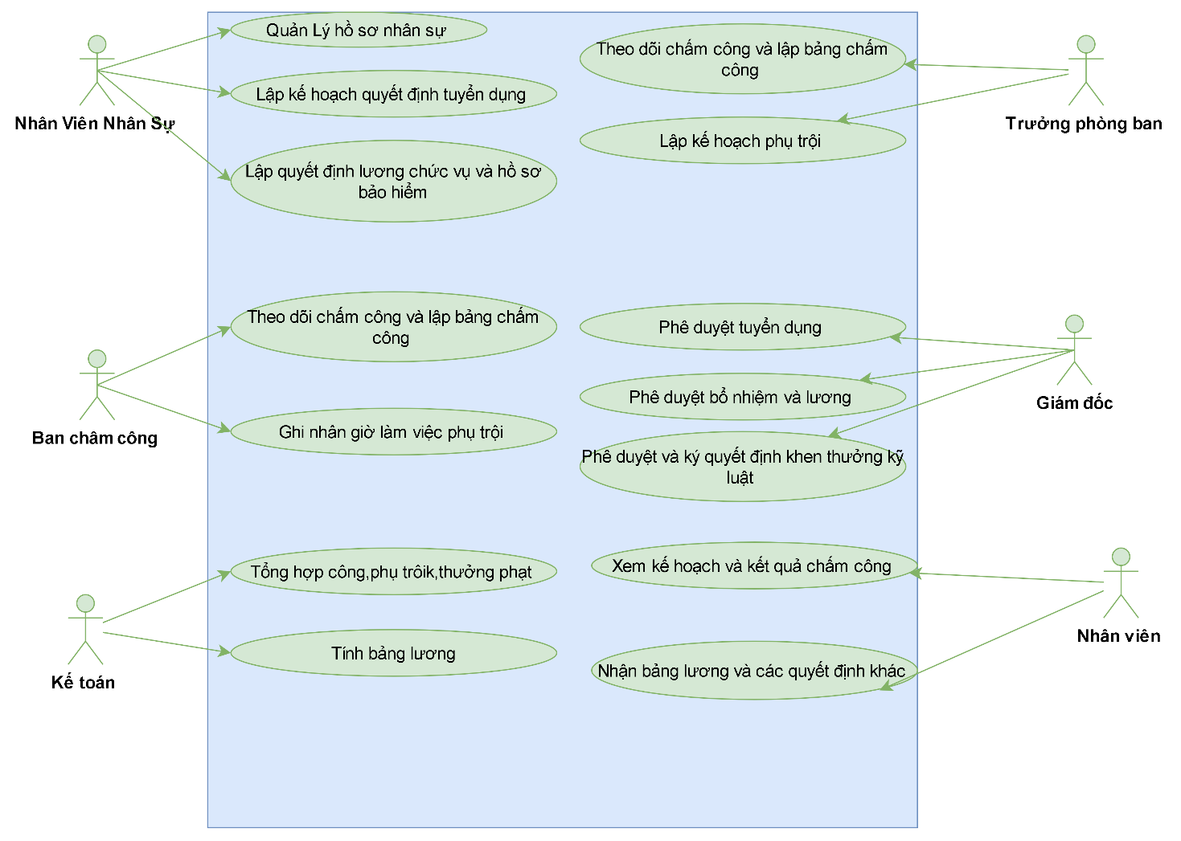
b) Phân rã use case từ lúc một nhân viên được nhận vào thử việc cho đến khi được ký hợp đồng chính thức.(Câu 4)

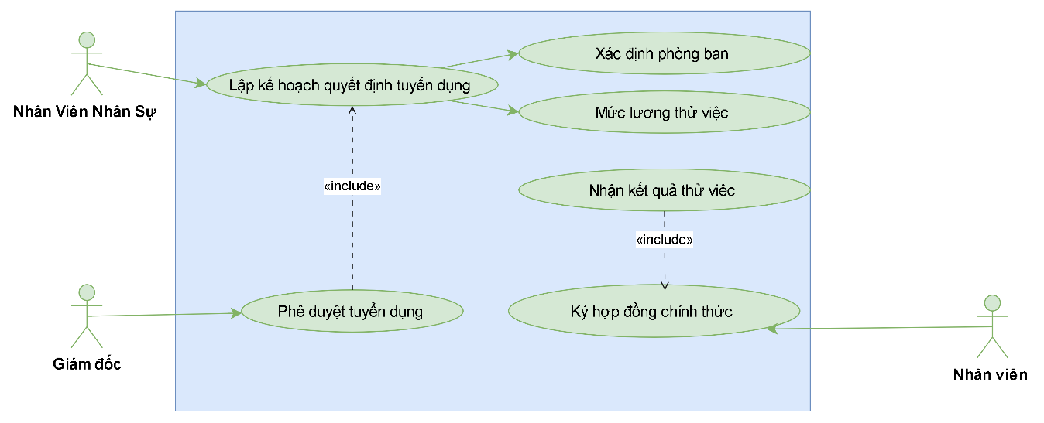

2.2. Xây dựng biểu đồ lớp phân tích (Câu 1, Câu 2)
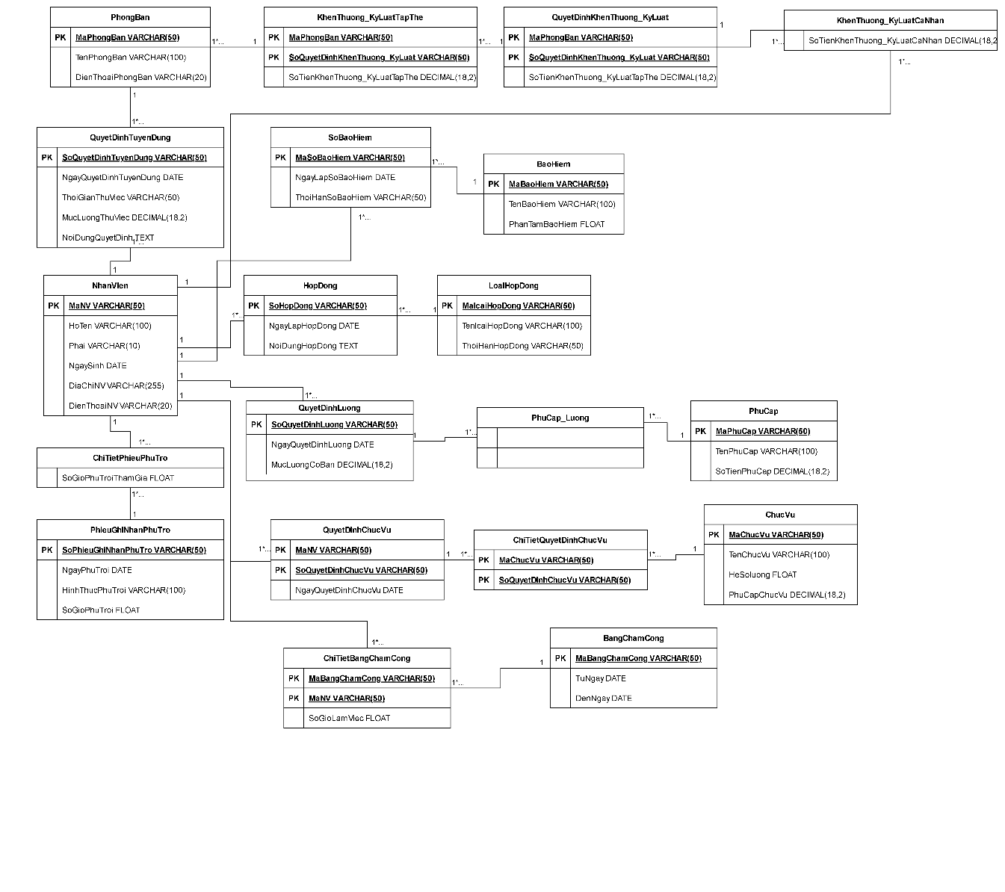

Lớp | ID (Khóa chính) | Thuộc tính | Phương thức
NhanVien | MaNV | Thông tin cá nhân nhân viên (Họ tên, ngày sinh, địa chỉ, điện thoại,...) | DangKyBaoHiem()  NhanQuyetDinh()  ChamCong()  DangKyPhuTroi()
PhongBan | MaPhongBan | TenPhongBan, DienThoaiPhongBan | LapKeHoachPhanCong()  LapKeHoachPhuTroi()
QuyetDinhTuyenDung | SoQuyetDinhTuyenDung | ThoiGianThuViec, MucLuongThuViec, NoiDungQuyetDinhTuyenDung, NgayQuyetDinhTuyenDung, MaNV (FK), MaPhongBan (FK) | TaoQuyetDinh()
HopDong | SoHopDong | NgayLapHopDong, NoiDungHopDong, MaLoaiHopDong (FK), MaNV (FK) | KyHopDong()
LoaiHopDong | MaLoaiHopDong | TenLoaiHopDong, ThoiHanHopDong | PhanLoaiHopDong()
SoBaoHiem | MaSoBaoHiem | NgayLapSoBaoHiem, ThoiHanSoBaoHiem, MaBaoHiem (FK), MaNV (FK) | LapHoSoBaoHiem()
BaoHiem | MaBaoHiem | TenBaoHiem, PhanCramBaoHiem (%BaoHiem) | TinhMucDong()
QuyetDinhLuong | SoQuyetDinhLuong | MucLuongCoBan, NgayQuyetDinhLuong, MaNV (FK) | - CapNhatLuong()
PhuCap_Luong | SoQuyetDinhLuong (PFK), MaPhuCap (PFK) | (Các thuộc tính liên kết giữa phụ cấp và quyết định lương) | ApDungPhuCap()
PhuCap | MaPhuCap | TenPhuCap, SoTienPhuCap (phụ cấp lương, phụ cấp độc hại...) | TinhPhuCap()
QuyetDinhChucVu | SoQuyetDinhChucVu | NgayQuyetDinhChucVu, MaNV (FK) | BoNhiemChucVu()
ChiTietQuyetDinhChucVu | SoQuyetDinhChucVu (PFK), MaChucVu (PFK) | (Chi tiết chức vụ trong quyết định) | GanChucVu()
ChucVu | MaChucVu | TenChucVu, HeSoLuong, PhuCapChucVu | QuanLyChucVu()
BangChamCong | MaBangChamCong | TuNgay, DenNgay | TaoBangChamCong()  ThucHienChamCong()
ChiTietBangChamCong | MaNV (PFK), MaBangChamCong (PFK) | SoGioLamViec | GhiNhanChamCong()
PhieuGhiNhanPhuTroi | SoPhieuGhiNhanPhuTroi | NgayPhuTroi, SoGioPhuTroi, HinhThucPhuTroi (tăng ca, ngày lễ, ngày nghỉ), HeSoPhuTroi (1.5) | LapPhieuPhuTroi()
ChiTietPhieuPhuTroi | MaNV (PFK), SoPhieuGhiNhanPhuTroi (PFK) | SoGioPhuTroiThamGia | PhanBoPhuTroi()
QuyetDinhKhenThuong_KyLuat | SoQuyetDinhKhenThuong_KyLuat | NgayQuyetDinh, NoiDungQuyetDinh | PhatHanhQuyetDinh()
KhenThuong_KyLuatCaNhan | SoQuyetDinhKhenThuong_KyLuat (PFK), MaNV (PFK) | SoTienKhenThuong_KyLuatCaNhan | XuLyCaNhan()
KhenThuong_KyLuatTapThe | SoQuyetDinhKhenThuong_KyLuat (PFK), MaPhongBan (PFK) | SoTienKhenThuong_KyLuatTapThe | XuLyTapThe()

3. PHA THIẾT KẾ

3.1. Các biểu đồ tuần tự
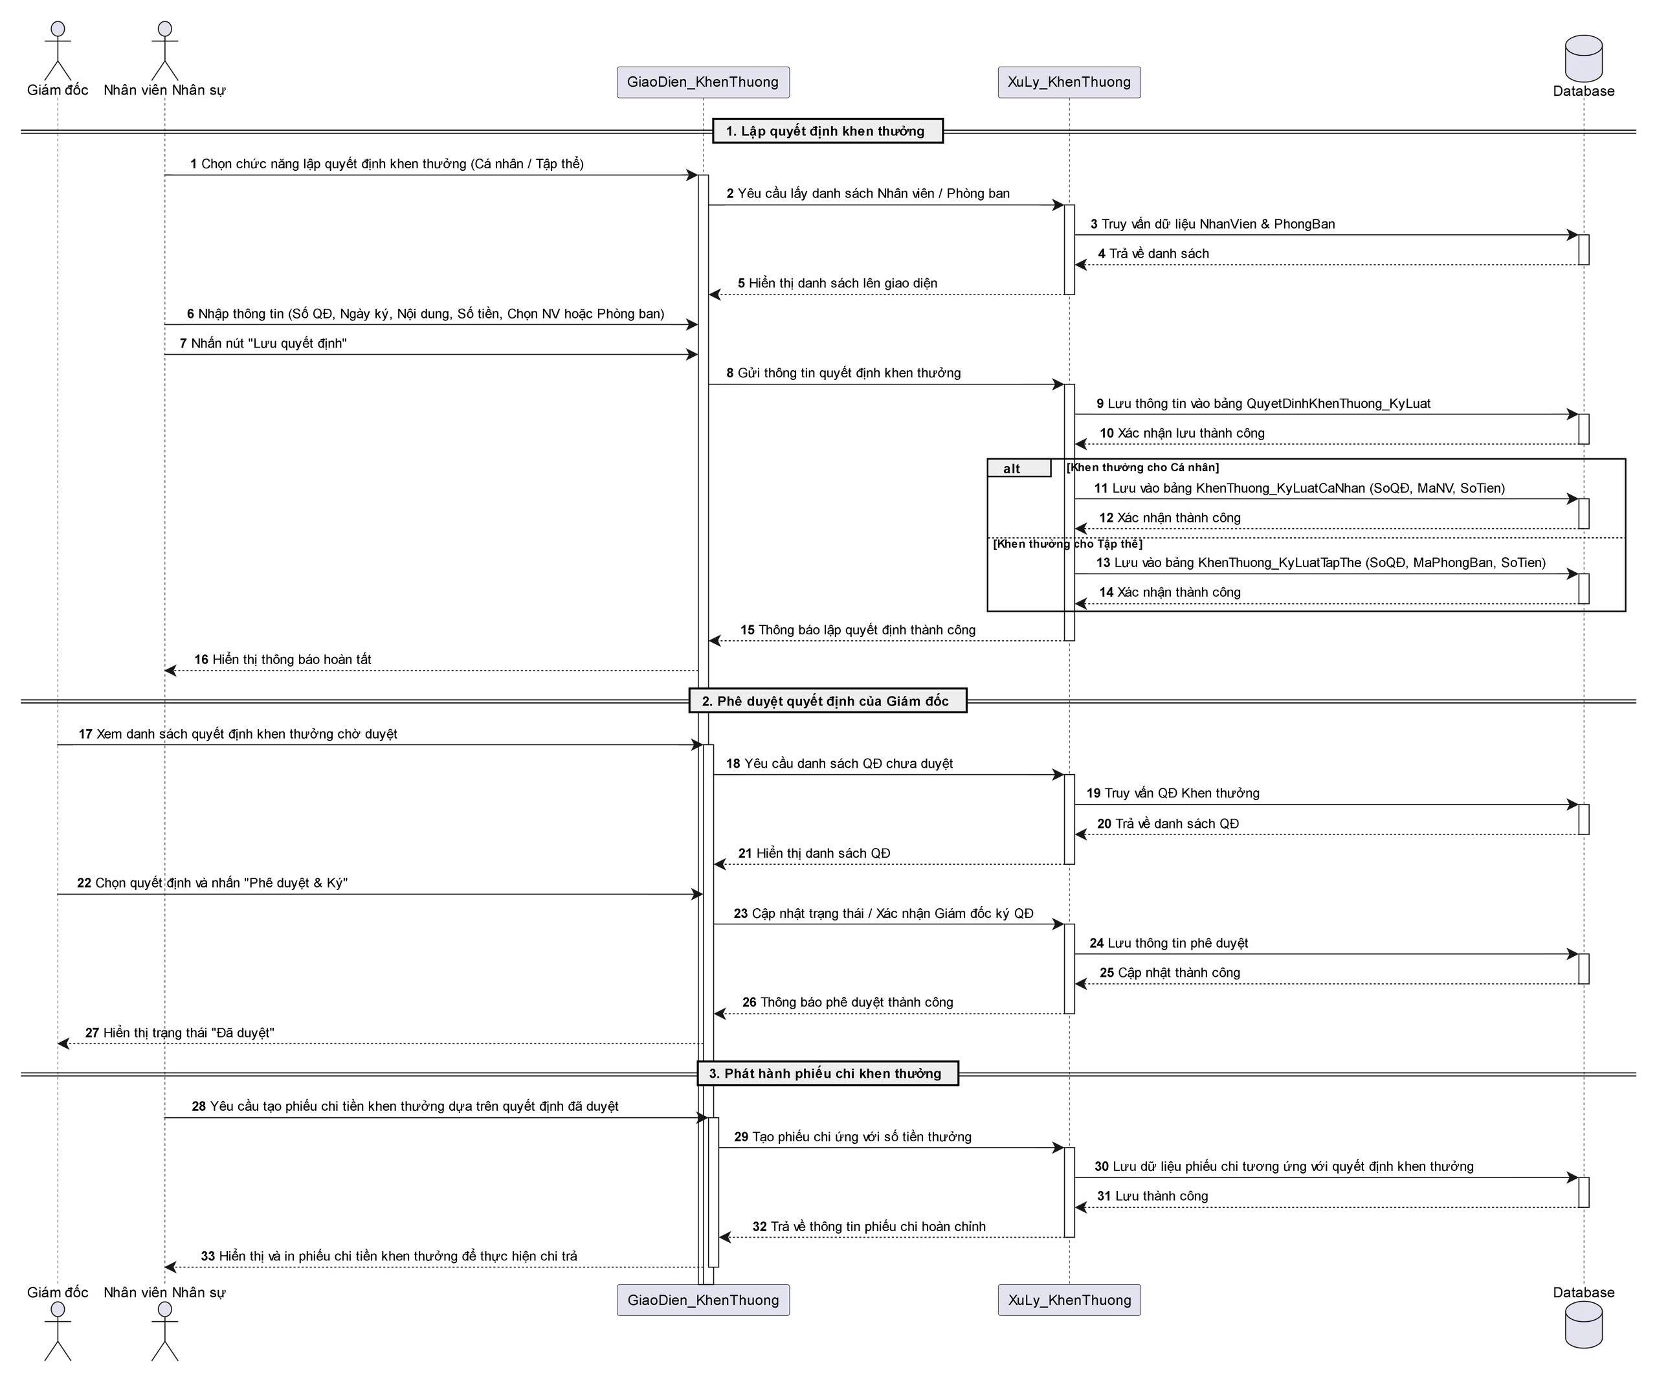

3.2. Biểu đồ hoạt động (Câu 5)
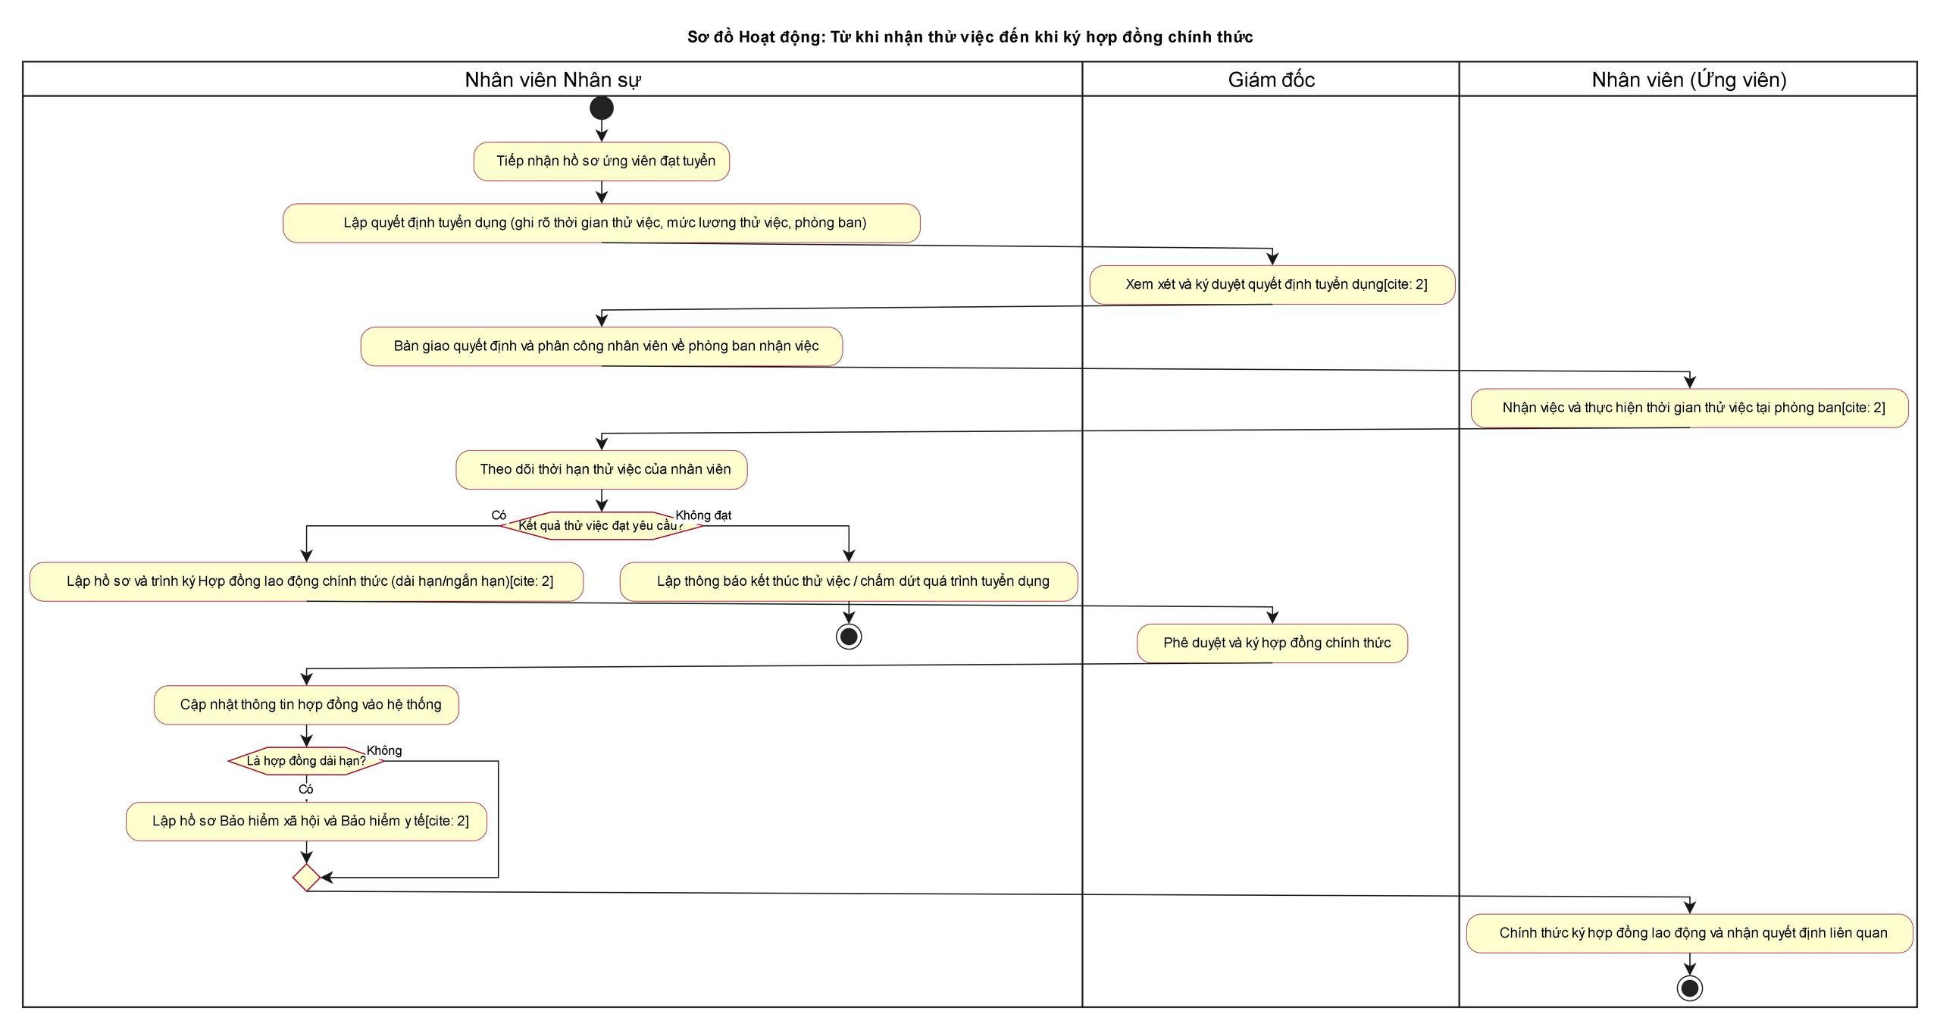

4. THIẾT KẾ CƠ SỞ DỮ LIỆU

4.1. ERD
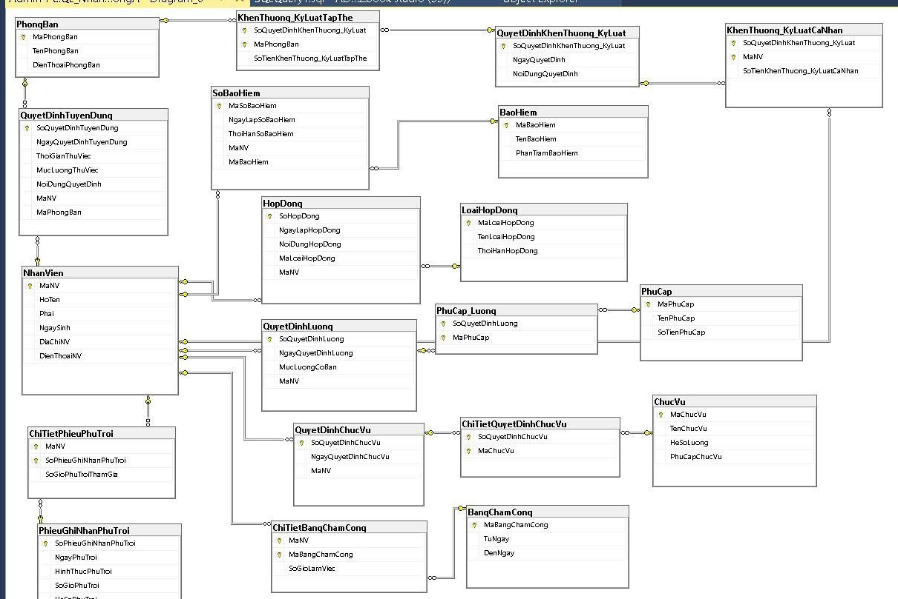

4.2. Danh sách bảng
Bảng | Khóa chính | Vai trò
PhongBan | MaPhongBan | Quản lý thông tin các phòng ban, phân xưởng trong công ty.
NhanVien | MaNV | Lưu trữ thông tin cá nhân của nhân sự.
QuyetDinhTuyenDung | SoQuyetDinhTuyenDung | Quản lý quyết định tuyển dụng, thời gian và mức lương thử việc gắn với phòng ban.
LoaiHopDong | MaLoaiHopDong | Phân loại các hình thức hợp đồng (dài hạn, ngắn hạn).
HopDong | SoHopDong | Quản lý hợp đồng lao động chính thức của nhân viên.
BaoHiem | MaBaoHiem | Quản lý danh mục các loại bảo hiểm (BHXH, BHYT).
SoBaoHiem | MaSoBaoHiem | Quản lý sổ bảo hiểm cấp cho nhân viên theo hợp đồng dài hạn.
QuyetDinhLuong | SoQuyetDinhLuong | Quản lý mức lương cơ bản và quá trình điều chỉnh lương.
PhuCap | MaPhuCap | Lưu trữ danh mục các khoản phụ cấp (phụ cấp lương, phụ cấp độc hại...).
PhuCap_Luong | SoQuyetDinhLuong, MaPhuCap | Bảng liên kết xác định các khoản phụ cấp áp dụng theo quyết định lương.
ChucVu | MaChucVu | Quản lý danh mục chức vụ, hệ số lương và phụ cấp chức vụ.
QuyetDinhChucVu | SoQuyetDinhChucVu | Quản lý quyết định bổ nhiệm hoặc thay đổi chức vụ của nhân viên.
ChiTietQuyetDinhChucVu | SoQuyetDinhChucVu, MaChucVu | Chi tiết chức vụ được gán trong quyết định chức vụ.
BangChamCong | MaBangChamCong | Quản lý bảng tổng hợp công theo từng tháng.
ChiTietBangChamCong | MaNV, MaBangChamCong | Ghi nhận số giờ làm việc thực tế của từng nhân viên trong tháng.
PhieuGhiNhanPhuTroi | SoPhieuGhiNhanPhuTroi | Quản lý phiếu ghi nhận giờ làm phụ trội (tăng ca, lễ, nghỉ, hệ số 1.5).
ChiTietPhieuPhuTroi | MaNV, SoPhieuGhiNhanPhuTroi | Xác định số giờ tham gia phụ trội chi tiết cho từng nhân viên.
QuyetDinhKhenThuong_KyLuat | SoQuyetDinhKhenThuong_KyLuat | Quản lý chung các quyết định khen thưởng (lễ, Tết, tháng 13) và kỷ luật do Giám đốc ký.
KhenThuong_KyLuatCaNhan | SoQuyetDinhKhenThuong_KyLuat, MaNV | Quản lý số tiền thưởng hoặc tiền phạt nộp phạt áp dụng cho cá nhân.
KhenThuong_KyLuatTapThe | SoQuyetDinhKhenThuong_KyLuat, MaPhongBan | Quản lý số tiền khen thưởng hoặc kỷ luật áp dụng cho tập thể phòng ban.
DanhMucNgânHang | MaNgânHang | Quản lý danh mục các ngân hàng dùng để chi trả lương.
TrinhDoHocVan | MaTrinhDo | Quản lý danh mục trình độ học vấn và chuyên ngành của nhân sự.
HinhThucKyLuat | MaHinhThucKL | Quản lý danh mục các hình thức xử lý kỷ luật trong công ty.

4.3. Ràng buộc quan trọng

Quy tắc | Hiện thực trong CSDL
BR01: Nhân viên sau khi được tuyển dụng bắt buộc phải có quyết định tuyển dụng ghi rõ thời gian thử việc, mức lương thử việc và phòng ban làm việc. | - Thiết lập khóa ngoại MaNV và MaPhongBan trong bảng QuyetDinhTuyenDung tham chiếu sang bảng NhanVien và PhongBan  - Các cột ThoiGianThuViec, MucLuongThuViec, NoiDungQuyetDinh được đặt thuộc tính NOT NULL.
BR02: Hết thời gian thử việc, nhân viên đạt yêu cầu sẽ được ký hợp đồng lao động chính thức (dài hạn hoặc ngắn hạn). | - Thiết lập khóa ngoại MaNV và MaLoaiHopDong trong bảng HopDong tham chiếu sang NhanVien và LoaiHopDong để kiểm soát loại hợp đồng của nhân viên.
BR03: Đối với hợp đồng dài hạn, công ty phải lập hồ sơ Bảo hiểm y tế và Bảo hiểm xã hội, đồng thời trích trừ vào bảng lương theo mức đóng. | - Bảng SoBaoHiem chứa khóa ngoại MaNV và MaBaoHiem.  - Sử dụng ràng buộc hoặc ràng buộc miền giá trị PhanTramBaoHiem trong bảng BaoHiem (ví dụ: BHXH 8.0%, BHYT 1.5%) để tự động tính toán trích trừ.
BR04: Quá trình thay đổi lương hoặc bổ nhiệm chức vụ phải được ghi nhận thông qua các quyết định tương ứng. | - Bảng QuyetDinhLuong và QuyetDinhChucVu đều chứa khóa ngoại MaNV để lưu lịch sử thay đổi gắn với từng nhân viên theo thời gian (NgayQuyetDinhLuong, NgayQuyetDinhChucVu).
BR05 & BR06: Hằng tuần lập kế hoạch phân công, theo dõi chấm công và giờ phụ trội (hệ số tính bằng 1.5 lần giờ lao động bình thường). | - Cột HeSoPhuTroi trong bảng PhieuGhiNhanPhuTroi được thiết lập giá trị mặc định DEFAULT 1.5.  - Khóa chính hỗn hợp trong ChiTietBangChamCong và ChiTietPhieuPhuTroi đảm bảo mỗi nhân viên gắn liền với bảng chấm công hoặc phiếu phụ trội chính xác.
BR07: Lương hằng tháng được tổng hợp từ quyết định lương, quyết định chức vụ, bảng chấm công và phiếu phụ trội. | - Khi tính lương, hệ thống thực hiện truy vấn kết nối (JOIN) giữa các bảng QuyetDinhLuong, QuyetDinhChucVu (hoặc ChucVu), ChiTietBangChamCong và ChiTietPhieuPhuTroi thông qua MaNV.
BR08 & BR09: Quản lý quyết định khen thưởng (chi ngày lễ, thưởng cuối năm, lương tháng 13 qua phiếu chi) và kỷ luật (xử phạt qua phiếu thu hoặc trừ lương). | - Bảng KhenThuong_KyLuatCaNhan và KhenThuong_KyLuatTapThe liên kết với bảng chung QuyetDinhKhenThuong_KyLuat qua khóa ngoại SoQuyetDinhKhenThuong_KyLuat.  - Cột SoTienKhenThuong_KyLuatCaNhan lưu số tiền thưởng (dương) hoặc tiền phạt (âm/khấu trừ) để tự động cộng/trừ vào bảng lương.

4.4. Script SQL hoàn chỉnh
-- Kiểm tra và xóa Database cũ nếu đã tồn tại để làm mới an toàn
USE master;
GO

IF EXISTS (SELECT * FROM sys.databases WHERE name = 'QL_NhanSu_SonDongA')
BEGIN
ALTER DATABASE QL_NhanSu_SonDongA SET SINGLE_USER WITH ROLLBACK IMMEDIATE;
DROP DATABASE QL_NhanSu_SonDongA;
END
GO

-- Tạo mới Cơ sở dữ liệu
CREATE DATABASE QL_NhanSu_SonDongA;
GO

USE QL_NhanSu_SonDongA;
GO

--------------------------------------------------------------------------------
-- 1. TẠO CÁC BẢNG (TABLES)
--------------------------------------------------------------------------------

-- Bảng Phòng Ban
CREATE TABLE PhongBan (
MaPhongBan VARCHAR(20) PRIMARY KEY,
TenPhongBan NVARCHAR(100) NOT NULL,
DienThoaiPhongBan VARCHAR(20)
);

-- Bảng Nhân Viên
CREATE TABLE NhanVien (
MaNV VARCHAR(20) PRIMARY KEY,
HoTen NVARCHAR(100) NOT NULL,
Phai NVARCHAR(10),
NgaySinh DATE,
DiaChiNV NVARCHAR(255),
DienThoaiNV VARCHAR(20)
);

-- Bảng Quyết Định Tuyển Dụng
CREATE TABLE QuyetDinhTuyenDung (
SoQuyetDinhTuyenDung VARCHAR(20) PRIMARY KEY,
NgayQuyetDinhTuyenDung DATE,
ThoiGianThuViec INT, -- Số tháng/ngày thử việc
MucLuongThuViec DECIMAL(18, 2),
NoiDungQuyetDinh NVARCHAR(MAX),
MaNV VARCHAR(20),
MaPhongBan VARCHAR(20),
FOREIGN KEY (MaNV) REFERENCES NhanVien(MaNV),
FOREIGN KEY (MaPhongBan) REFERENCES PhongBan(MaPhongBan)
);

-- Bảng Danh Mục Loại Hợp Đồng
CREATE TABLE LoaiHopDong (
MaLoaiHopDong VARCHAR(20) PRIMARY KEY,
TenLoaiHopDong NVARCHAR(50) NOT NULL, -- Dài hạn, Ngắn hạn
ThoiHanHopDong NVARCHAR(50)
);

-- Bảng Hợp Đồng Lao Động
CREATE TABLE HopDong (
SoHopDong VARCHAR(20) PRIMARY KEY,
NgayLapHopDong DATE,
NoiDungHopDong NVARCHAR(MAX),
MaLoaiHopDong VARCHAR(20),
MaNV VARCHAR(20),
FOREIGN KEY (MaLoaiHopDong) REFERENCES LoaiHopDong(MaLoaiHopDong),
FOREIGN KEY (MaNV) REFERENCES NhanVien(MaNV)
);

-- Bảng Danh Mục Bảo Hiểm
CREATE TABLE BaoHiem (
MaBaoHiem VARCHAR(20) PRIMARY KEY,
TenBaoHiem NVARCHAR(100) NOT NULL, -- BHXH, BHYT...
PhanTramBaoHiem FLOAT
);

-- Bảng Sổ Bảo Hiểm Nhân Viên
CREATE TABLE SoBaoHiem (
MaSoBaoHiem VARCHAR(20) PRIMARY KEY,
NgayLapSoBaoHiem DATE,
ThoiHanSoBaoHiem NVARCHAR(50),
MaNV VARCHAR(20),
MaBaoHiem VARCHAR(20),
FOREIGN KEY (MaNV) REFERENCES NhanVien(MaNV),
FOREIGN KEY (MaBaoHiem) REFERENCES BaoHiem(MaBaoHiem)
);

-- Bảng Quyết Định Lương
CREATE TABLE QuyetDinhLuong (
SoQuyetDinhLuong VARCHAR(20) PRIMARY KEY,
NgayQuyetDinhLuong DATE,
MucLuongCoBan DECIMAL(18, 2),
MaNV VARCHAR(20),
FOREIGN KEY (MaNV) REFERENCES NhanVien(MaNV)
);

-- Bảng Danh Mục Phụ Cấp
CREATE TABLE PhuCap (
MaPhuCap VARCHAR(20) PRIMARY KEY,
TenPhuCap NVARCHAR(100) NOT NULL, -- Phụ cấp lương, Phụ cấp độc hại...
SoTienPhuCap DECIMAL(18, 2)
);

-- Bảng Chi Tiết Phụ Cấp Theo Quyết Định Lương
CREATE TABLE PhuCap_Luong (
SoQuyetDinhLuong VARCHAR(20),
MaPhuCap VARCHAR(20),
PRIMARY KEY (SoQuyetDinhLuong, MaPhuCap),
FOREIGN KEY (SoQuyetDinhLuong) REFERENCES QuyetDinhLuong(SoQuyetDinhLuong),
FOREIGN KEY (MaPhuCap) REFERENCES PhuCap(MaPhuCap)
);

-- Bảng Chức Vụ
CREATE TABLE ChucVu (
MaChucVu VARCHAR(20) PRIMARY KEY,
TenChucVu NVARCHAR(100) NOT NULL,
HeSoLuong FLOAT,
PhuCapChucVu DECIMAL(18, 2)
);

-- Bảng Quyết Định Chức Vụ
CREATE TABLE QuyetDinhChucVu (
SoQuyetDinhChucVu VARCHAR(20) PRIMARY KEY,
NgayQuyetDinhChucVu DATE,
MaNV VARCHAR(20),
FOREIGN KEY (MaNV) REFERENCES NhanVien(MaNV)
);

-- Bảng Chi Tiết Quyết Định Chức Vụ
CREATE TABLE ChiTietQuyetDinhChucVu (
SoQuyetDinhChucVu VARCHAR(20),
MaChucVu VARCHAR(20),
PRIMARY KEY (SoQuyetDinhChucVu, MaChucVu),
FOREIGN KEY (SoQuyetDinhChucVu) REFERENCES QuyetDinhChucVu(SoQuyetDinhChucVu),
FOREIGN KEY (MaChucVu) REFERENCES ChucVu(MaChucVu)
);

-- Bảng Bảng Chấm Công (Tổng hợp tháng)
CREATE TABLE BangChamCong (
MaBangChamCong VARCHAR(20) PRIMARY KEY,
TuNgay DATE,
DenNgay DATE
);

-- Bảng Chi Tiết Bảng Chấm Công
CREATE TABLE ChiTietBangChamCong (
MaNV VARCHAR(20),
MaBangChamCong VARCHAR(20),
SoGioLamViec FLOAT,
PRIMARY KEY (MaNV, MaBangChamCong),
FOREIGN KEY (MaNV) REFERENCES NhanVien(MaNV),
FOREIGN KEY (MaBangChamCong) REFERENCES BangChamCong(MaBangChamCong)
);

-- Bảng Phiếu Ghi Nhận Giờ Phụ Trội
CREATE TABLE PhieuGhiNhanPhuTroi (
SoPhieuGhiNhanPhuTroi VARCHAR(20) PRIMARY KEY,
NgayPhuTroi DATE,
HinhThucPhuTroi NVARCHAR(50), -- Tăng ca, Ngày lễ, Ngày nghỉ
SoGioPhuTroi FLOAT,
HeSoPhuTroi FLOAT DEFAULT 1.5
);

-- Bảng Chi Tiết Phiếu Phụ Trội Theo Nhân Viên
CREATE TABLE ChiTietPhieuPhuTroi (
MaNV VARCHAR(20),
SoPhieuGhiNhanPhuTroi VARCHAR(20),
SoGioPhuTroiThamGia FLOAT,
PRIMARY KEY (MaNV, SoPhieuGhiNhanPhuTroi),
FOREIGN KEY (MaNV) REFERENCES NhanVien(MaNV),
FOREIGN KEY (SoPhieuGhiNhanPhuTroi) REFERENCES PhieuGhiNhanPhuTroi(SoPhieuGhiNhanPhuTroi)
);

-- Bảng Quyết Định Khen Thưởng / Kỷ Luật (Chung)
CREATE TABLE QuyetDinhKhenThuong_KyLuat (
SoQuyetDinhKhenThuong_KyLuat VARCHAR(20) PRIMARY KEY,
NgayQuyetDinh DATE,
NoiDungQuyetDinh NVARCHAR(MAX)
);

-- Bảng Khen Thưởng / Kỷ Luật Áp Dụng Cho Cá Nhân
CREATE TABLE KhenThuong_KyLuatCaNhan (
SoQuyetDinhKhenThuong_KyLuat VARCHAR(20),
MaNV VARCHAR(20),
SoTienKhenThuong_KyLuatCaNhan DECIMAL(18, 2),
PRIMARY KEY (SoQuyetDinhKhenThuong_KyLuat, MaNV),
FOREIGN KEY (SoQuyetDinhKhenThuong_KyLuat) REFERENCES QuyetDinhKhenThuong_KyLuat(SoQuyetDinhKhenThuong_KyLuat),
FOREIGN KEY (MaNV) REFERENCES NhanVien(MaNV)
);

-- Bảng Khen Thưởng / Kỷ Luật Áp Dụng Cho Tập Thể Phòng Ban
CREATE TABLE KhenThuong_KyLuatTapThe (
SoQuyetDinhKhenThuong_KyLuat VARCHAR(20),
MaPhongBan VARCHAR(20),
SoTienKhenThuong_KyLuatTapThe DECIMAL(18, 2),
PRIMARY KEY (SoQuyetDinhKhenThuong_KyLuat, MaPhongBan),
FOREIGN KEY (SoQuyetDinhKhenThuong_KyLuat) REFERENCES QuyetDinhKhenThuong_KyLuat(SoQuyetDinhKhenThuong_KyLuat),
FOREIGN KEY (MaPhongBan) REFERENCES PhongBan(MaPhongBan)
);
GO

--------------------------------------------------------------------------------
-- 2. INSERT DỮ LIỆU MẪU (SAMPLE DATA)
--------------------------------------------------------------------------------

-- 1. Phòng ban
INSERT INTO PhongBan (MaPhongBan, TenPhongBan, DienThoaiPhongBan) VALUES
('PB01', N'Phòng Tài Chính Kế Toán', '02838111222'),
('PB02', N'Phòng Kỹ Thuật Sơn', '02838333444'),
('PB03', N'Phòng Sản Xuất', '02838555666');

-- 2. Nhân viên
INSERT INTO NhanVien (MaNV, HoTen, Phai, NgaySinh, DiaChiNV, DienThoaiNV) VALUES
('NV01', N'Nguyễn Văn An', N'Nam', '1995-05-12', N'Quận 1, TP.HCM', '0901112233'),
('NV02', N'Trần Thị Bích', N'Nữ', '1998-08-20', N'Quận 3, TP.HCM', '0904445566'),
('NV03', N'Lê Hoàng Long', N'Nam', '1990-02-15', N'Thủ Đức, TP.HCM', '0907778899');

-- 3. Quyết định tuyển dụng
INSERT INTO QuyetDinhTuyenDung (SoQuyetDinhTuyenDung, NgayQuyetDinhTuyenDung, ThoiGianThuViec, MucLuongThuViec, NoiDungQuyetDinh, MaNV, MaPhongBan) VALUES
('QDTĐ01', '2023-01-10', 2, 6000000, N'Thử việc vị trí kế toán viên', 'NV01', 'PB01'),
('QDTĐ02', '2023-03-01', 2, 7000000, N'Thử việc kỹ sư pha chế sơn', 'NV02', 'PB02'),
('QDTĐ03', '2023-05-10', 3, 5500000, N'Thử việc vận hành dây chuyền', 'NV03', 'PB03');

-- 4. Danh mục loại hợp đồng
INSERT INTO LoaiHopDong (MaLoaiHopDong, TenLoaiHopDong, ThoiHanHopDong) VALUES
('LHD01', N'Hợp đồng dài hạn', N'Không thời hạn'),
('LHD02', N'Hợp đồng ngắn hạn', N'12 tháng');

-- 5. Hợp đồng lao động
INSERT INTO HopDong (SoHopDong, NgayLapHopDong, NoiDungHopDong, MaLoaiHopDong, MaNV) VALUES
('HD01', '2023-03-10', N'Hợp đồng lao động chính thức dài hạn', 'LHD01', 'NV01'),
('HD02', '2023-05-01', N'Hợp đồng lao động dài hạn', 'LHD01', 'NV02'),
('HD03', '2023-08-10', N'Hợp đồng ngắn hạn', 'LHD02', 'NV03');

-- 6. Danh mục bảo hiểm
INSERT INTO BaoHiem (MaBaoHiem, TenBaoHiem, PhanTramBaoHiem) VALUES
('BHXH', N'Bảo hiểm xã hội', 8.0),
('BHYT', N'Bảo hiểm y tế', 1.5);

-- 7. Sổ bảo hiểm nhân viên
INSERT INTO SoBaoHiem (MaSoBaoHiem, NgayLapSoBaoHiem, ThoiHanSoBaoHiem, MaNV, MaBaoHiem) VALUES
('SBH01', '2023-03-15', N'Lâu dài', 'NV01', 'BHXH'),
('SBH02', '2023-03-15', N'Lâu dài', 'NV01', 'BHYT'),
('SBH03', '2023-05-05', N'Lâu dài', 'NV02', 'BHXH');

-- 8. Quyết định lương
INSERT INTO QuyetDinhLuong (SoQuyetDinhLuong, NgayQuyetDinhLuong, MucLuongCoBan, MaNV) VALUES
('QDL01', '2023-03-10', 9000000, 'NV01'),
('QDL02', '2023-05-01', 11000000, 'NV02'),
('QDL03', '2023-08-10', 8000000, 'NV03');

-- 9. Danh mục phụ cấp
INSERT INTO PhuCap (MaPhuCap, TenPhuCap, SoTienPhuCap) VALUES
('PC01', N'Phụ cấp độc hại', 1000000),
('PC02', N'Phụ cấp trách nhiệm', 1500000);

-- 10. Phụ cấp lương
INSERT INTO PhuCap_Luong (SoQuyetDinhLuong, MaPhuCap) VALUES
('QDL02', 'PC01'),
('QDL01', 'PC02');

-- 11. Chức vụ
INSERT INTO ChucVu (MaChucVu, TenChucVu, HeSoLuong, PhuCapChucVu) VALUES
('CV01', N'Trưởng phòng', 2.34, 2000000),
('CV02', N'Nhân viên chính thức', 1.86, 500000);

-- 12. Quyết định chức vụ
INSERT INTO QuyetDinhChucVu (SoQuyetDinhChucVu, NgayQuyetDinhChucVu, MaNV) VALUES
('QDCV01', '2023-03-10', 'NV01'),
('QDCV02', '2023-05-01', 'NV02');

-- 13. Chi tiết quyết định chức vụ
INSERT INTO ChiTietQuyetDinhChucVu (SoQuyetDinhChucVu, MaChucVu) VALUES
('QDCV01', 'CV02'),
('QDCV02', 'CV01');

-- 14. Bảng chấm công
INSERT INTO BangChamCong (MaBangChamCong, TuNgay, DenNgay) VALUES
('BCC2026-10', '2026-10-01', '2026-10-31');

-- 15. Chi tiết bảng chấm công
INSERT INTO ChiTietBangChamCong (MaNV, MaBangChamCong, SoGioLamViec) VALUES
('NV01', 'BCC2026-10', 160),
('NV02', 'BCC2026-10', 160),
('NV03', 'BCC2026-10', 150);

-- 16. Phiếu ghi nhận giờ phụ trội
INSERT INTO PhieuGhiNhanPhuTroi (SoPhieuGhiNhanPhuTroi, NgayPhuTroi, HinhThucPhuTroi, SoGioPhuTroi, HeSoPhuTroi) VALUES
('PPT01', '2026-10-10', N'Tăng ca', 10, 1.5),
('PPT02', '2026-10-15', N'Ngày lễ', 8, 1.5);

-- 17. Chi tiết phiếu phụ trội
INSERT INTO ChiTietPhieuPhuTroi (MaNV, SoPhieuGhiNhanPhuTroi, SoGioPhuTroiThamGia) VALUES
('NV01', 'PPT01', 10),
('NV03', 'PPT02', 8);

-- 18. Quyết định khen thưởng / kỷ luật
INSERT INTO QuyetDinhKhenThuong_KyLuat (SoQuyetDinhKhenThuong_KyLuat, NgayQuyetDinh, NoiDungQuyetDinh) VALUES
('QDKT01', '2026-09-30', N'Thưởng thành tích xuất sắc tháng 9'),
('QDKL01', '2026-10-05', N'Quyết định xử phạt đi trễ');

-- 19. Khen thưởng kỷ luật cá nhân
INSERT INTO KhenThuong_KyLuatCaNhan (SoQuyetDinhKhenThuong_KyLuat, MaNV, SoTienKhenThuong_KyLuatCaNhan) VALUES
('QDKT01', 'NV01', 1500000),
('QDKL01', 'NV03', 200000);

-- 20. Khen thưởng kỷ luật tập thể
INSERT INTO KhenThuong_KyLuatTapThe (SoQuyetDinhKhenThuong_KyLuat, MaPhongBan, SoTienKhenThuong_KyLuatTapThe) VALUES
('QDKT01', 'PB01', 5000000);
GO

6. THIẾT KẾ GIAO DIỆN

Form | Actor chính | Mục đích
FrmNhanVien | Nhân viên Nhân sự | Thêm, sửa, xóa và quản lý thông tin hồ sơ chi tiết của nhân viên.
FrmPhongBan_ChucVu | Nhân viên Nhân sự | Quản lý danh mục các phòng ban, phân xưởng, chức vụ, hệ số lương và phụ cấp chức vụ.
FrmTuyenDung | Nhân viên Nhân sự / Giám đốc | Lập và quản lý các quyết định tuyển dụng, thời gian thử việc, mức lương thử việc gắn với phòng ban.
FrmHopDong | Nhân viên Nhân sự | Quản lý việc ký kết hợp đồng lao động chính thức (dài hạn, ngắn hạn) cho nhân viên.
FrmBaoHiem | Nhân viên Nhân sự | Lập hồ sơ và sổ bảo hiểm xã hội (BHXH), bảo hiểm y tế (BHYT) cho nhân viên dài hạn.
FrmQuyetDinhLuong | Nhân viên Nhân sự / Giám đốc | Thiết lập quyết định lương cơ bản, các khoản phụ cấp lương, phụ cấp độc hại và quản lý quá trình tăng lương.
FrmKeHoachPhanCong | Trưởng phòng / Ban | Lập kế hoạch phân công ca làm việc hằng tuần và lên kế hoạch làm phụ trội cho nhân viên.
FrmChamCong | Ban Chấm công | Theo dõi thực hiện công việc và lập bảng chấm công tổng hợp hằng tháng.
FrmPhuTroi | Ban Chấm công | Lập phiếu ghi nhận giờ phụ trội chi tiết theo số giờ, hình thức (tăng ca, lễ, nghỉ) với hệ số 1.5.
FrmKhenThuongKyLuat | Giám đốc / Nhân viên Nhân sự | Lập và phê duyệt các quyết định khen thưởng (lễ, Tết, tháng 13) hoặc quyết định kỷ luật xử phạt cá nhân/tập thể.
FrmTinhLuong | Nhân viên Nhân sự / Kế toán | Tổng hợp dữ liệu từ quyết định lương, chức vụ, bảng chấm công, phụ trội, thưởng phạt để tính bảng lương hằng tháng.

Frmmain
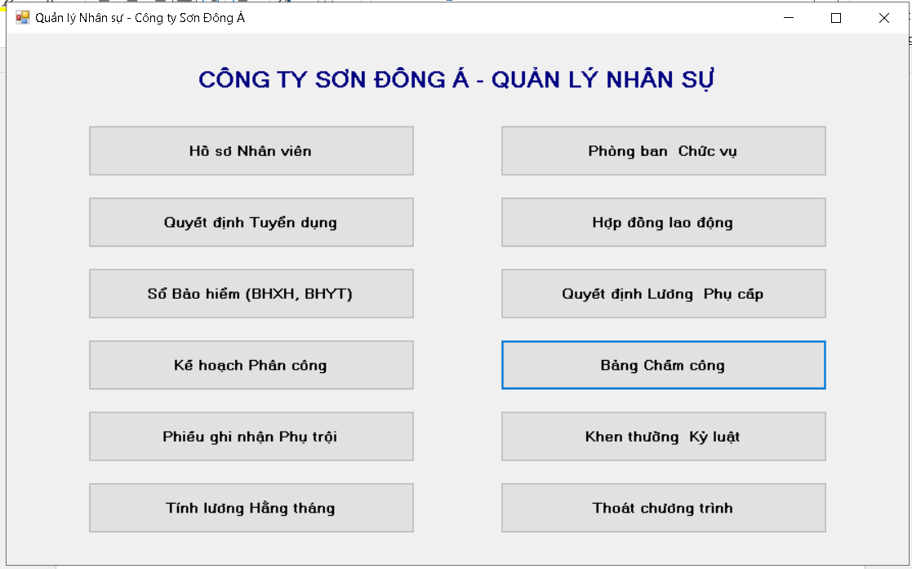
FrmNhanVien
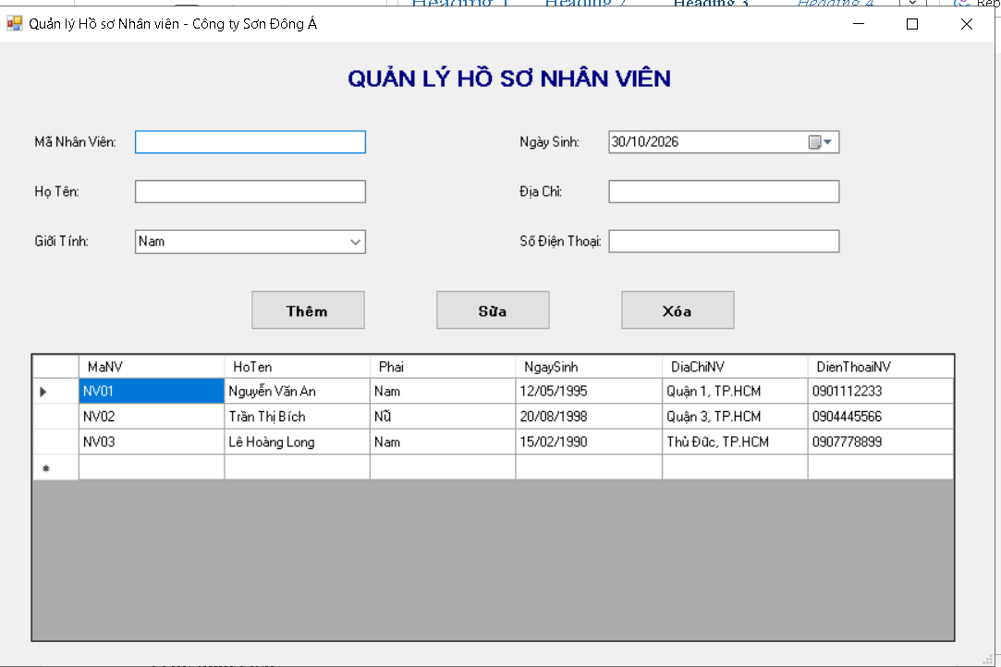
FrmPhongBan_ChucVu
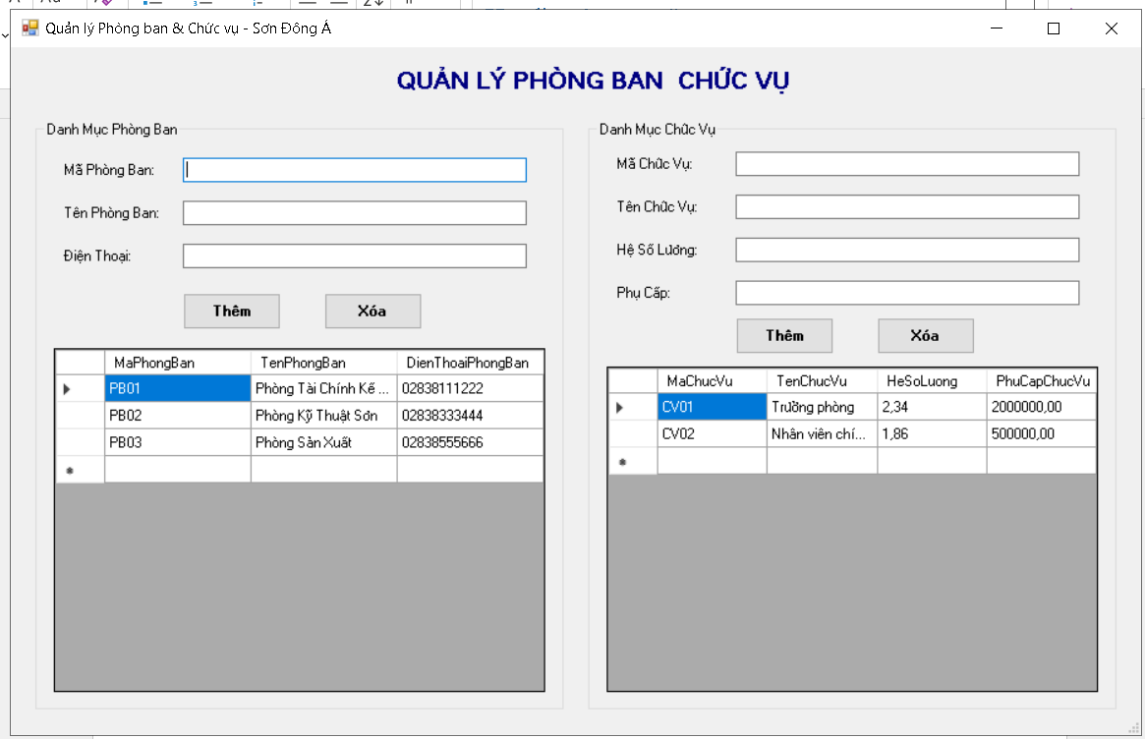

FrmTuyenDung
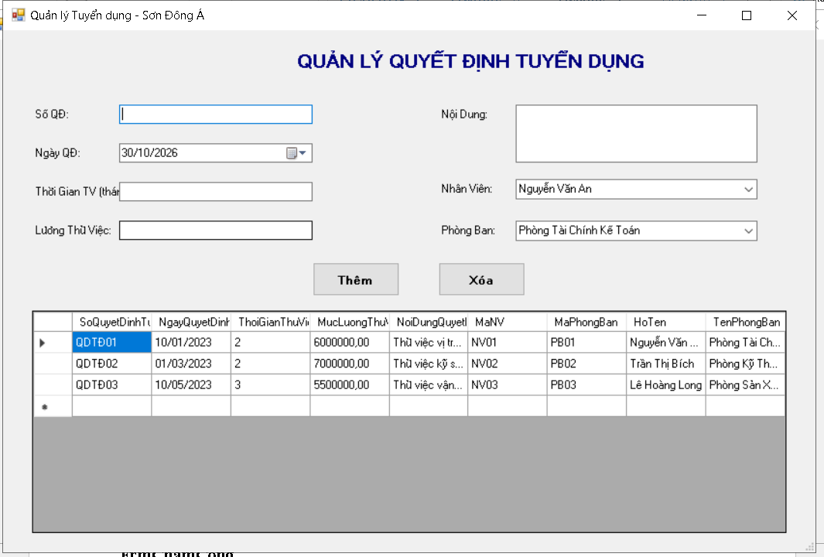
FrmHopDong
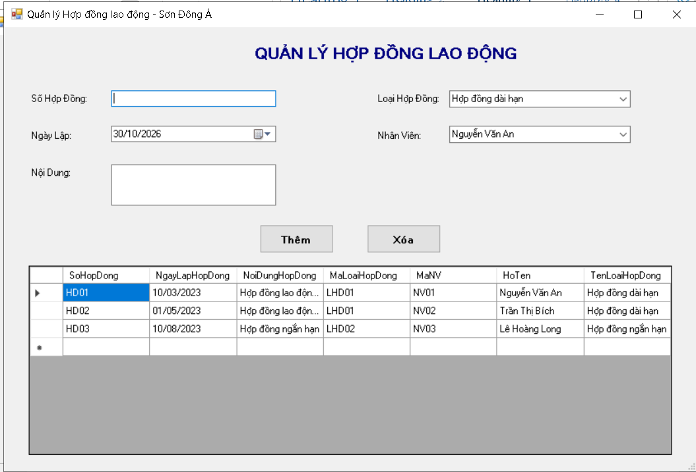
FrmBaoHiem
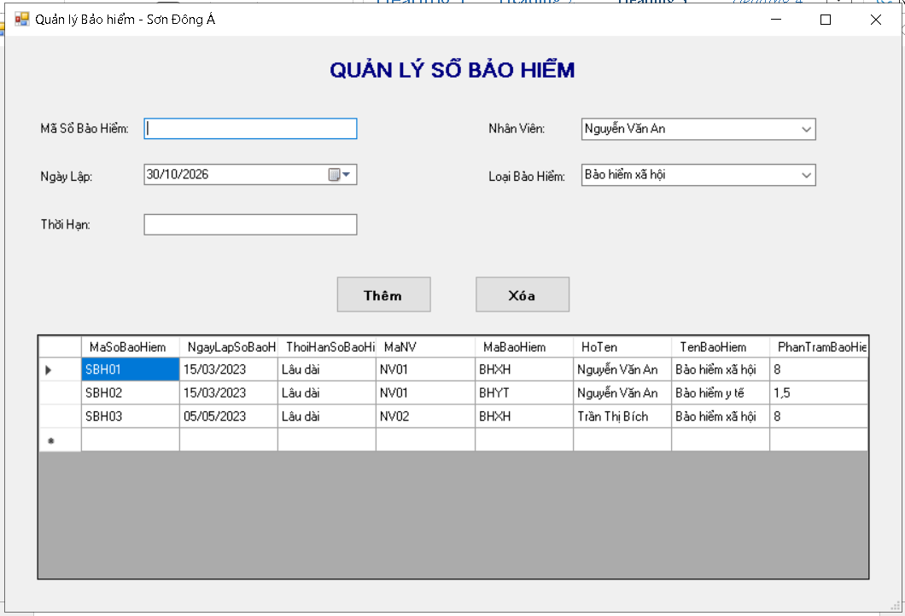FrmQuyetDinhLuong
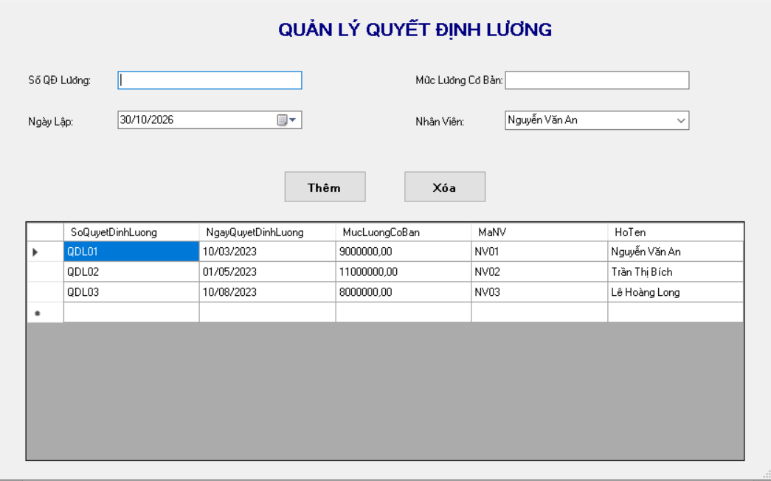
FrmKeHoachPhanCong

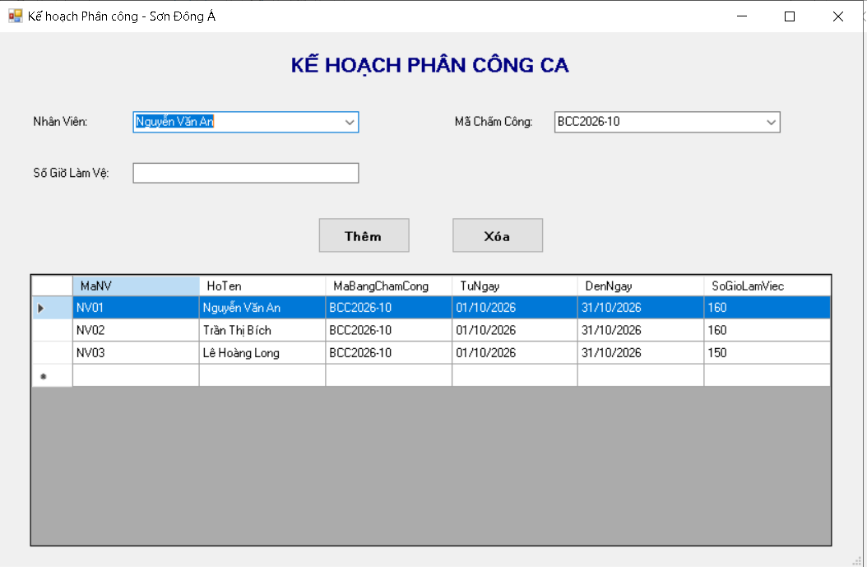
FrmChamCong
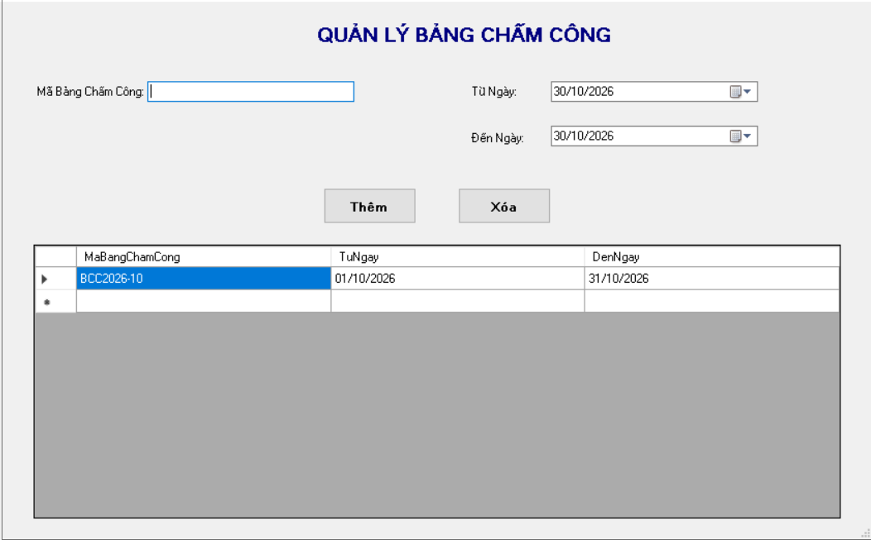
FrmPhuTroi
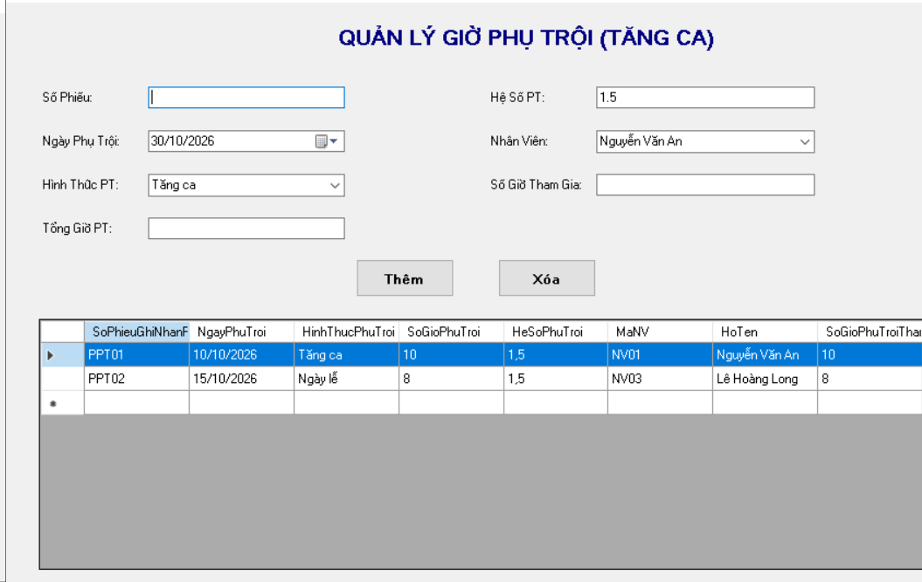
FrmKhenThuongKyLuat
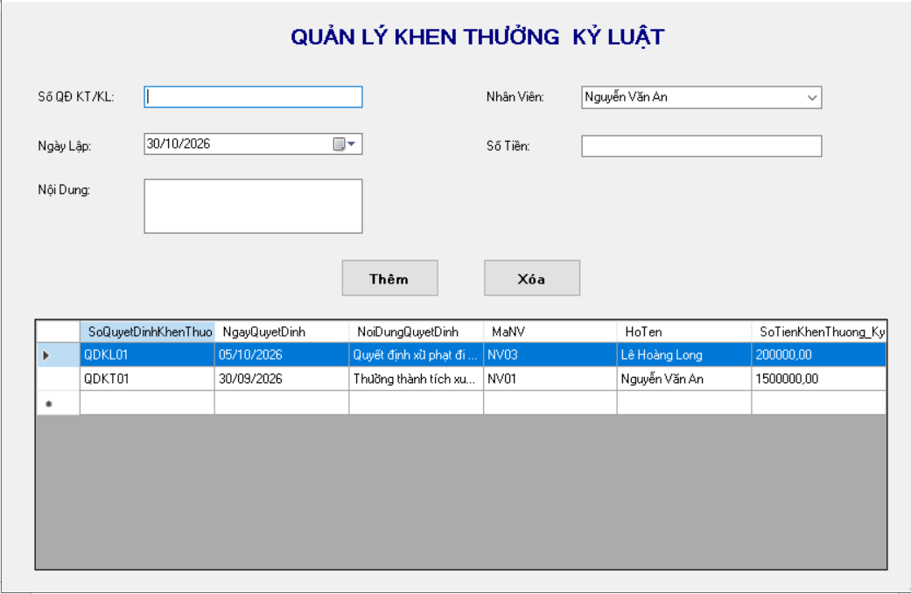
FrmTinhLuong

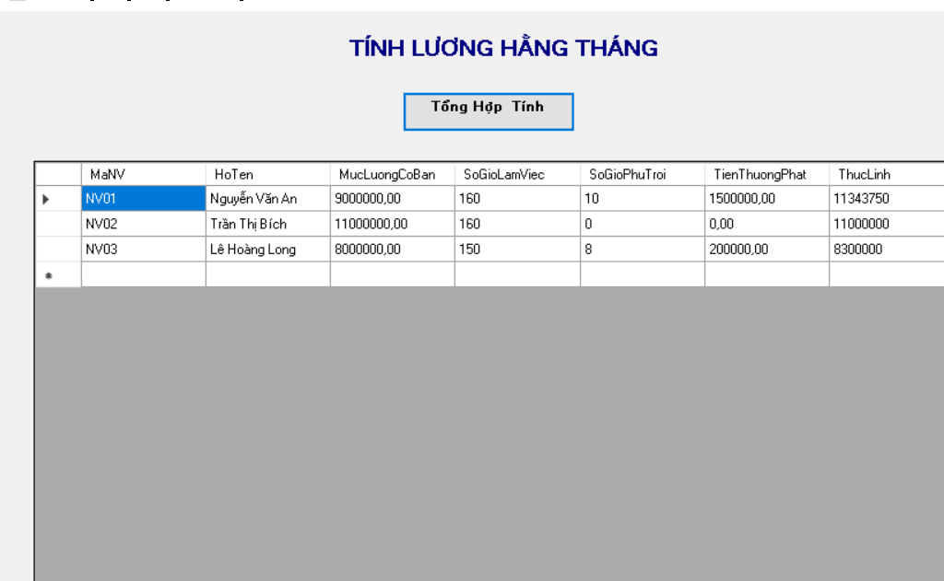

9. KIỂM THỬ TỔNG THỂ
TC | Chức năng | Dữ liệu / điều kiện | Kết quả mong đợi
TC01 | Điều hướng hệ thống (Frmmain) | Mở ứng dụng, tại giao diện Frmmain bấm nút "Hồ sơ Nhân viên". | Mở thành công form quản lý hồ sơ nhân viên (FrmNhanVien).
TC02 | Thêm mới Nhân viên (FrmNhanVien) | Nhập Mã NV: NV99, Họ tên: Lê Văn Nam, Giới tính: Nam, Ngày sinh: 2000-01-01, Địa chỉ: TP.HCM, SĐT: 0909123456. Bấm Thêm. | Thêm thành công vào cơ sở dữ liệu, hiển thị thông báo và cập nhật dữ liệu mới lên DataGridView.
TC03 | Quản lý Phòng ban (FrmPhongBan_ChucVu) | Nhập Mã PB: PB99, Tên phòng ban: Phòng Nghiên Cứu Sơn, Điện thoại: 0283999888. Bấm Thêm ở phần phòng ban. | Thêm mới thành công danh mục phòng ban và hiển thị ngay trên bảng danh sách.
TC04 | Quản lý Chức vụ (FrmPhongBan_ChucVu) | Nhập Mã CV: CV99, Tên chức vụ: Kỹ sư trưởng, Hệ số lương: 2.67, Phụ cấp chức vụ: 2500000. Bấm Thêm chức vụ. | Thêm thành công hệ thống chức vụ, hệ số lương và phụ cấp tương ứng vào CSDL.
TC05 | Quyết định Tuyển dụng (FrmTuyenDung) | Chọn Nhân viên: NV99, Phòng ban: PB99, Số QĐ: QDTĐ99, Thời gian thử việc: 2 tháng, Lương thử việc: 7000000. Bấm Thêm. | Lưu quyết định tuyển dụng thử việc thành công, liên kết chính xác nhân viên vào phòng ban.
TC06 | Hợp đồng Lao động (FrmHopDong) | Chọn Nhân viên: NV01, Loại hợp đồng: Hợp đồng dài hạn (LHD01), Số HĐ: HD99, Nội dung: Hợp đồng chính thức. Bấm Thêm. | Thêm thành công hợp đồng lao động chính thức cho nhân viên.
TC07 | Sổ Bảo hiểm (FrmBaoHiem) | Chọn Nhân viên: NV01, Loại bảo hiểm: Bảo hiểm xã hội (BHXH), Số sổ BH: SBH99, Thời hạn: Lâu dài. Bấm Thêm. | Tạo và lưu thành công sổ bảo hiểm xã hội gắn với nhân viên.
TC08 | Quyết định Lương (FrmQuyetDinhLuong) | Chọn Nhân viên: NV01, Số QĐ lương: QDL99, Mức lương cơ bản: 10000000. Bấm Thêm. | Cập nhật thành công quyết định mức lương cơ bản mới cho nhân sự.
TC09 | Ghi nhận Giờ phụ trội (FrmPhuTroi) | Chọn Nhân viên: NV01, Số phiếu: PPT99, Hình thức: Tăng ca, Tổng giờ PT: 10, Hệ số: 1.5, Số giờ tham gia: 10. Bấm Thêm. | Ghi nhận thành công giờ làm tăng ca với hệ số phụ trội 1.5.
TC10 | Tổng hợp & Tính lương (FrmTinhLuong) | Tại giao diện FrmTinhLuong, bấm nút "Tổng Hợp & Tính Lương". | Hệ thống tự động kết nối dữ liệu từ lương cơ bản, bảng chấm công, phụ trội, thưởng phạt để hiển thị đầy đủ bảng lương thực lĩnh hằng tháng.

